- 英语的解析问题
回答it’s cloudy, it’s sunny 均判错
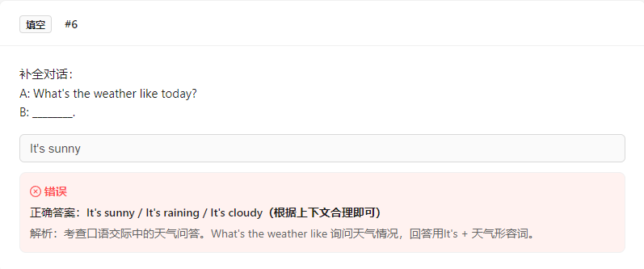
- 错题本：选项是不是应该列出来？
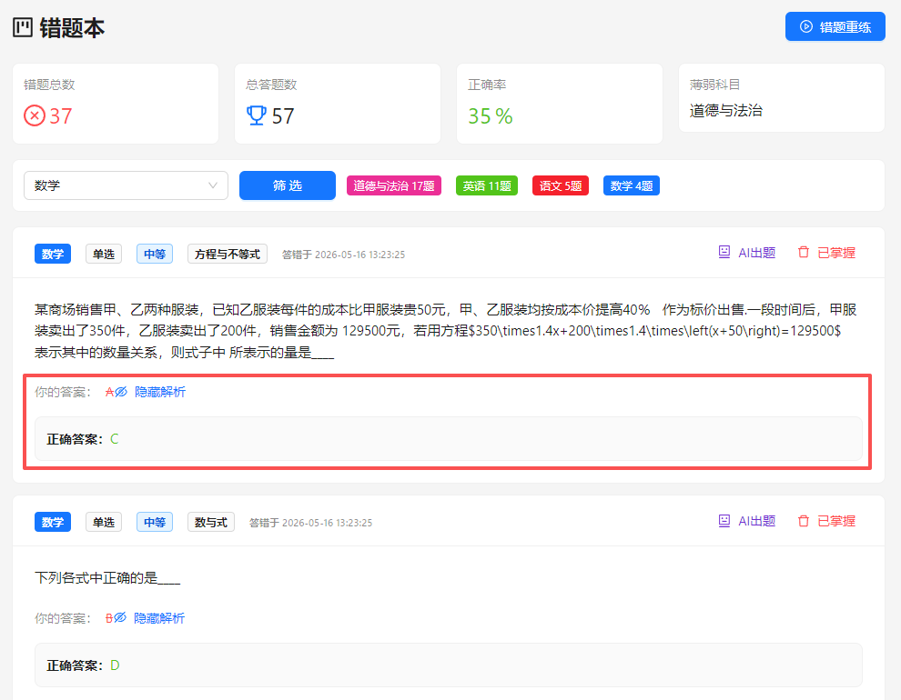

- UI-水平评估：道德与法治，页面显的很乱 -> 改成 道法

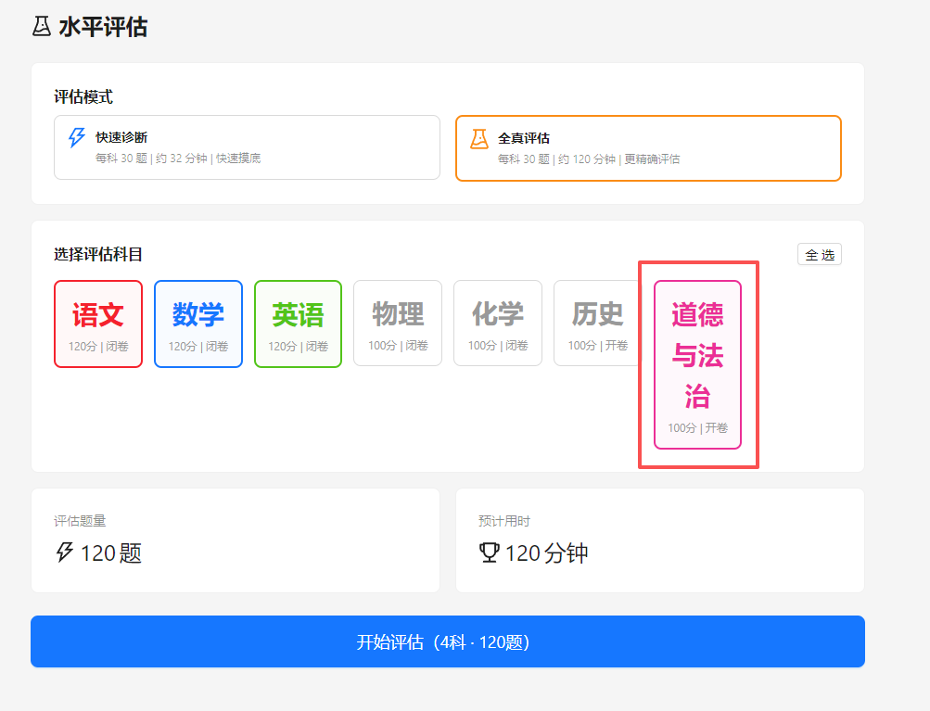

- UI-考点分析：调整表格列款，让 年级 列的内容可以一行显示
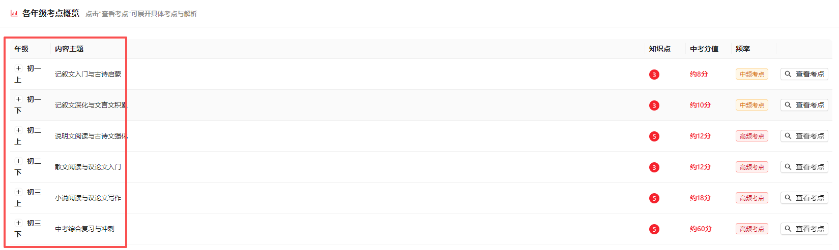

- CMMLU/elementary_chinese 对应的中文是什么？
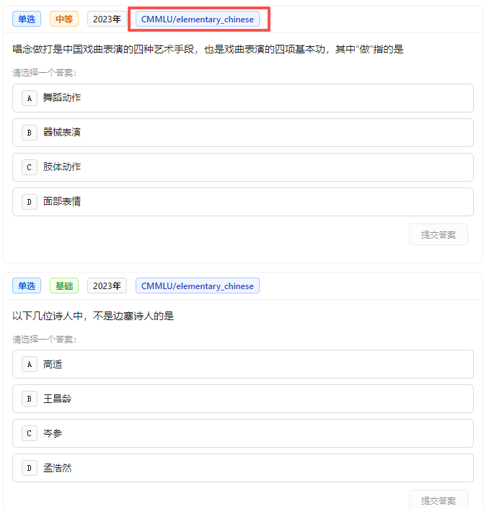

- 点击：查看考点/收起 没反应

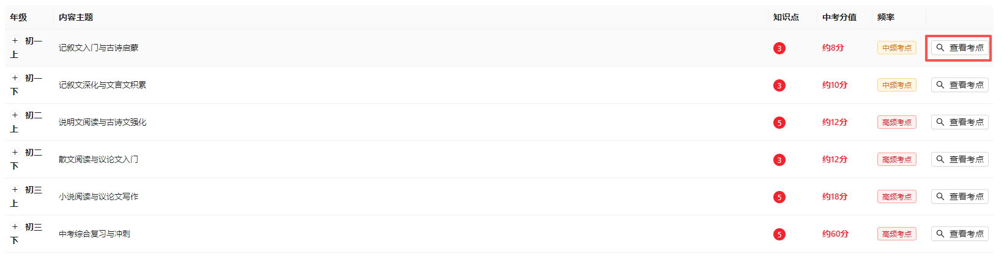
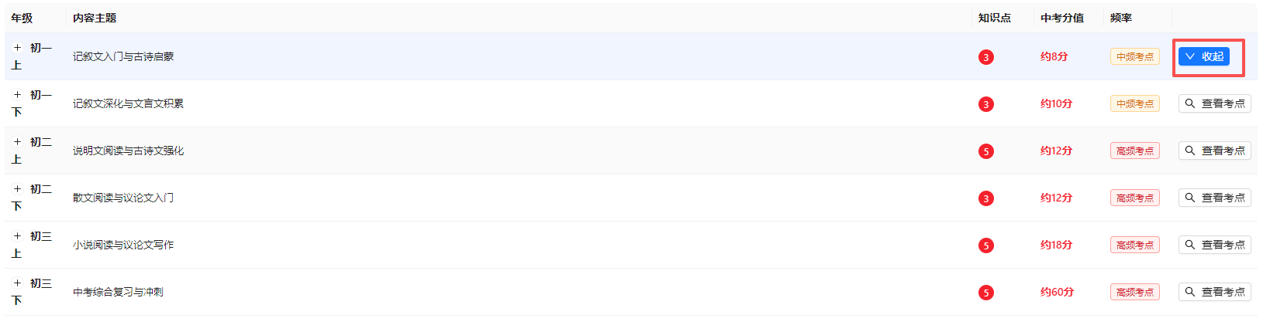

- “道德与法治”显示两行，风格不统一，将“道德与法治”统一改为“道法”，
